KẾ HOẠCH BÀI DẠY
MÔN TOÁN
Bài 10: BẢNG NHÂN 8 (T2)
Tiết 19; Thời gian thực hiện: Ngày 2 tháng 10 năm 2025

I. YÊU CẦU CẦN ĐẠT
- Củng cố việc học thuộc bảng nhân 8 và sử dụng nhân khác để làm tính, giải toán.
- Thực hành giải toán về Bảng nhân 8.
- Vận dụng Bảng nhân 8 để tính nhằm và giải quyết một số tình huống gắn với thực tiễn.
II. ĐỒ DÙNG DẠY HỌC
1. Giáo viên
- Kế hoạch bài dạy, bài giảng Power point.
- SGK và các thiết bị, học liệu phụ vụ cho tiết dạy.
2. Học sinh: sgk, vở, bút

III. CÁC HOẠT ĐỘNG DẠY HỌC CHỦ YẾU
TG | HOẠT ĐỘNG CỦA GV | HOẠT ĐỘNG CỦA HS
3P | - Hoạt động mở đầu
 | - GV tổ chức trò chơi “ Truyền điện” lần lượt đọc các phép tính trong bảng nhân 8 đã học, HS nào đọc chậm hoặc sai là mất lượt chơi ) để khởi động bài học.  - GV Nhận xét, tuyên dương. | - HS tham gia trò chơi  - HS lắng nghe.
28P | 3. Hoạt động luyện tập, thực hành
 | Bài 2: Số?  - GV gọi HS nêu yêu cầu bài.  - GV cho HS làm bài vào vở.  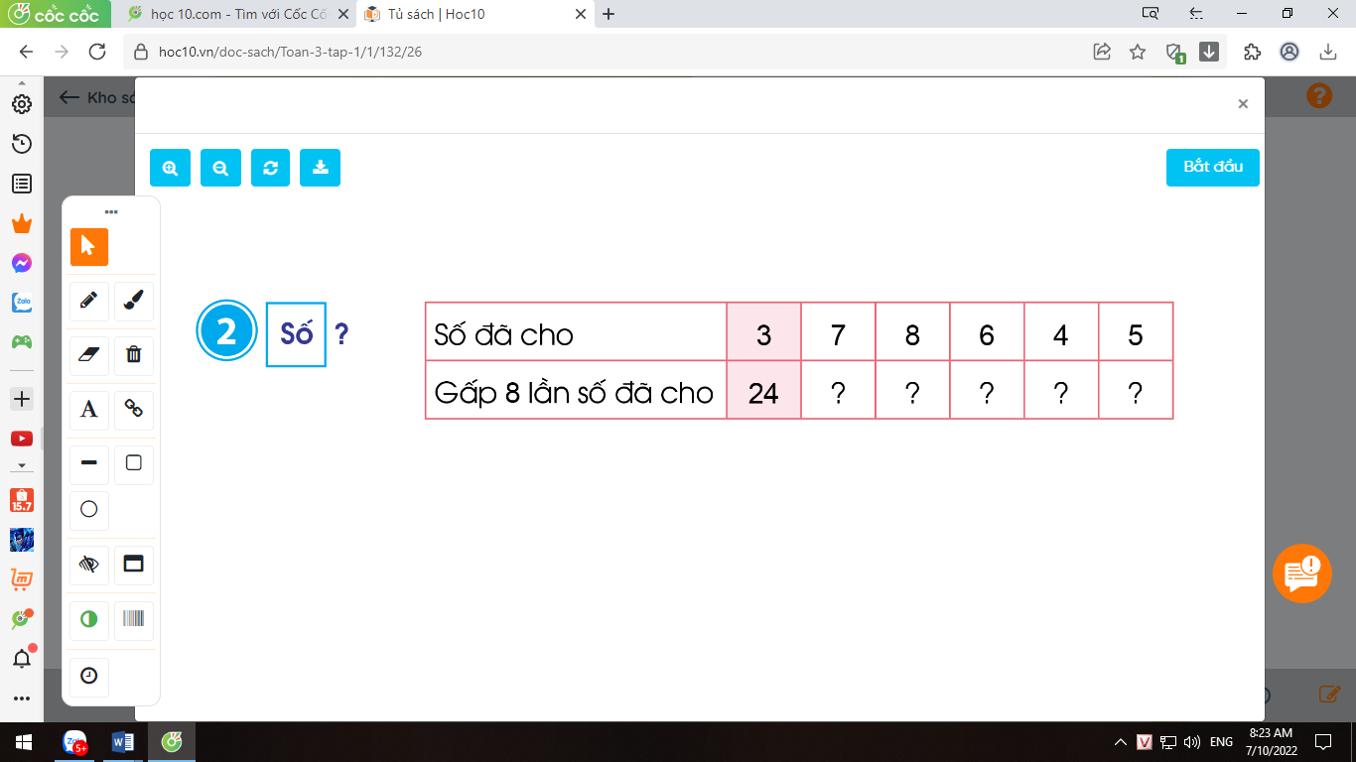  - Gọi HS nêu kết quả, HS nhận xét lẫn nhau.  -GV nhận xét, tuyên dương.  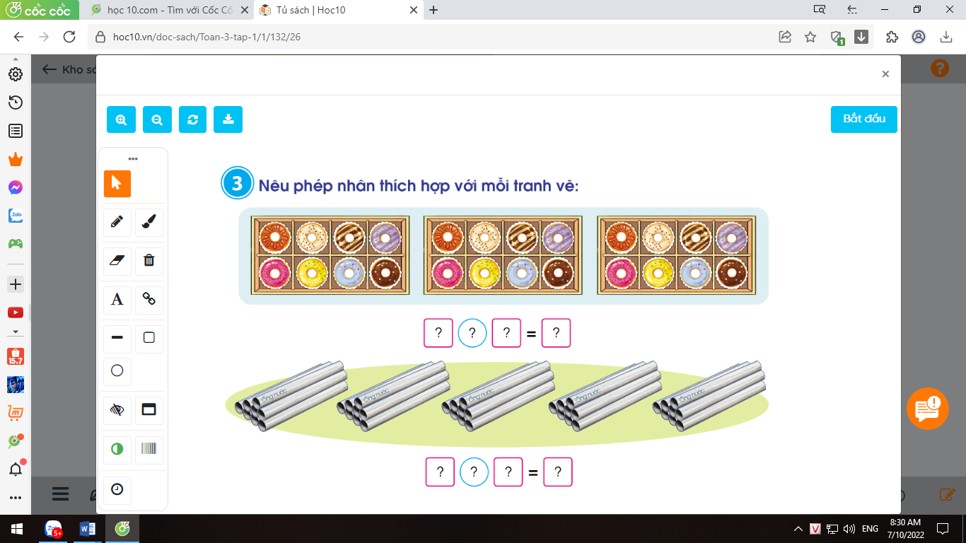  Bài 3: Nêu phép nhân thích hợp với tranh vẽ:  a) GV cho HS quan sát câu a và viết phép tính thích hợp vào bảng con  b) GV cho HS quan sát câu b và viết phép tính thích hợp vào bảng con.  - GV đặt thêm 1 số câu hỏi cho HS trả lời.  + 6 khay bánh như thế có tất cả bao bao nhiêu cái bánh?  *GV khuyến khích HS tự đặt câu hỏi tương tự rồi đố bạn trả lời.  - Đại diện các nhóm chia sẻ KQ trước lớp.  - GV mời HS khác nhận xét.  - GV nhận xét, tuyên dương.  Bài 4: Vẽ vào bảng con các nhóm chấm tròn thích hợp với phép nhân 8 x 2  -GV gọi HS nêu yêu cầu bài.  -GV cho HS làm bài vào bảng con.  - Gọi HS nêu kết quả, HS nhận xét lẫn nhau.  - GV nhận xét, tuyên dương.  Bài 5:  a)  - Yêu cầu học sinh đọc đề bài.  - GV và HS cùng tóm tắt :  Tóm tắt:  1 hàng: 8 ghế  6 hàng:...ghế?  - GV chia lớp thành các nhóm 4, thảo luận và làm bài giảng trên phiếu bài tập nhóm.  - Gọi các nhóm trình bày, HS nhận xét lẫn nhau.  - GV nhận xét tuyên dương các nhóm.  Giải:  Số ghế các bạn đã chuẩn bị tất cả là:  8 x 6 = 48 (ghế)  Đáp số: 48 ghế  - GV cho HS ghi lại bài giải vào vở.. | - HS nêu yêu cầu bài  - HS làm vào vở  - HS nhận xét lẫn nhau  - HS lắng nghe  - HS quan sát tranh, suy nghĩ viết phép nhân thích hợp vào bảng con.  3  =  24  x x  8  + Nói cho bạn nghe tình huống và phép nhân phù hợp với bức tranh, chẳng hạn: Trên mỗi khay bánh có 8 cái bánh, có 3 khay bánh như vậy, 8 được lấy 3 lần. Ta có phép nhân : 8 x 3 = 24. Vậy có tất cả 24 cái bánh.  - HS quan sát tranh, suy nghĩ viết phép nhân thích hợp vào bảng con.  + Nói cho bạn nghe tình huống và phép nhân phù hợp với bức tranh, chẳng hạn: Trong mỗi bó có 8 ống nước, có 5 bó như vậy, 8 được lấy 5 lần. Ta có phép nhân : 8 x 5 = 40. Vậy có tất cả 40 ống nước.  + Trong mỗi hộp bánh có 8 cái bánh, có 6 khay bánh như vậy, 8 được lấy 6 lần. Ta có phép nhân : 8 x 6 = 48. Vậy có tất cả 48 cái bánh.  - HS suy nghĩ cá nhân và đặt câu hỏi đố bạn.  - HS nêu yêu cầu bài .  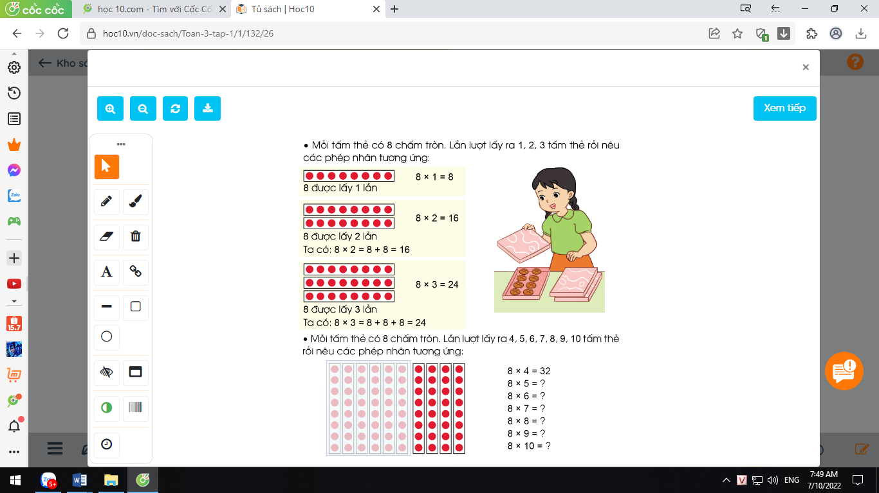  - HS làm vào bảng con.  - HS nhận xét lẫn nhau.  - HS lắng nghe  + 1 HS Đọc đề bài.  + HS tóm tắt đề toán cùng GV.  - HS làm việc nhóm 4. Thảo luận và hoàn thành bài tập vào phiếu bài tập nhóm.  - Các nhóm nhận xét lẫn nhau.  - HS ghi lại bài giải vào vở.
  Số đã cho | 3 | 7 | 8 | 6 | 4 | 5
  Gấp 8 lần số đã cho | 24 | 56 | 64 | 48 | 32 | 40
 | Bài 5b  - GV cho HS nêu yêu cầu bài 5b.  - GV chia nhóm 4, các nhóm làm việc vào phiếu học tập nhóm.  - Các nhóm trình bày kết quả, nhận xét lẫn nhau.  - GV Nhận xét, tuyên dương.  + Nói cho bạn nghe tình huống sử dụng phép nhân 8 x 7 trong thực tế, chẳng hạn: Một cửa hàng bán bánh, trong mỗi khay bánh có 8 cái bánh, có 7 khay bánh như vậy, 8 được lấy 7 lần. Ta có phép nhân : 8 x 7 = 56. Vậy có tất cả 56 cái bánh.  + Nói cho bạn nghe tình huống sử dụng phép nhân 8 x 7 trong thực tế, chẳng hạn: Mỗi bó hoa có 8 bông hoa, có 7 bó hoa như vậy, 8 được lấy 7 lần. Ta có phép nhân : 8 x 7 = 56. Vậy có tất cả 56 bông hoa. | + 1 HS Đọc đề bài.  + Các nhóm làm việc vào phiếu học tập.  - Đại diện các nhóm trình bày  - HS lắng nghe
3. | 4. Hoạt động củng cố và nối tiếp  - GV hệ thống bài  - Nhận xét tiết học  - Dặn dò hs chuẩn bị bài sau. | -HS lắng nghe và có kế hoạch thực hiện.
IV. ĐIỀU CHỈNH SAU BÀI DẠY
.................................................................................................................................
.................................................................................................................................
.................................................................................................................................

